江苏省仪征中学2021-2022学年度第二学期高三地理学科导学案
地形对地理环境的影响（两课时）
研制人：王维中 审核人：林爱红
班级： 姓名： 学号： 授课日期：2022年4月15日
本课在课程标准中的表述：结合实例，解释内力和外力对地表形态变化的影响，并说明人类活动与地表形态的关系。
【导读——读教材识基础】
阅读必修 一 教材第 29 —— 34 页
【导学——培素养引价值】
1．地形对人口、聚落、旅游
(1)地形影响人口的分布：一般而言，海拔越高，人口数量越 ，密度越 ；热带地区人口大多分布在海拔较 的地区；平原、盆地、丘陵地区的人口密度较大，山区、高原地区的人口密度较小。
(2)地形对聚落的影响
①影响聚落形态：平原地区多为 式，呈带状(河流较多的平原区)、 状、棋盘状(河流较少的平原区)；山区聚落多为 式。
②影响聚落规模：平原地区聚落规模 ，山区聚落规模较小。
③影响聚落的分布：山区多分布于河流阶地、 和河漫滩平原、河谷。
④影响聚落的密度：平原地区是聚落分布的理想场所，聚落较 ；山区聚落较少。
⑤影响聚落的发展方向：聚落向地形平坦的地方延伸发展。
(3)地形对旅游的影响
独特的地形地貌(如喀斯特地貌等)可成为 资源，但地形复杂多样、地质不稳定、地势起伏大可能影响交通便捷程度和旅游安全。
2．地形对交通
(1)影响交通运输线的走向与形状：丘陵、山地交通运输线一般分布在地势相对和缓的山间盆地和 地带，形态上一般呈“ ”字形，平原地区交通运输线呈 状分布。
(2)影响交通运输方式的选择：山区交通运输方式多以 为主(原因：修建成本低，难度小；较安全；公路灵活性强，便于深入山区)，而后才是铁路。
(3)影响交通运输建设成本：一般而言，平原地区交通运输建设成本 于山区。
(4)影响交通运输网的密度：山区交通网密度 ，平原地区密度大。
(5)位于大地形单元连通处易形成交通要道：如西北地区和华北地区的交通联系几乎都要经过河西走廊；大型山脉的垭口也易形成交通要道，如中尼(尼泊尔)公路、中巴(巴基斯坦)公路就经过多个垭口。

【导思——析问题提能力】
地形对其他要素的影响
1．地形对气候
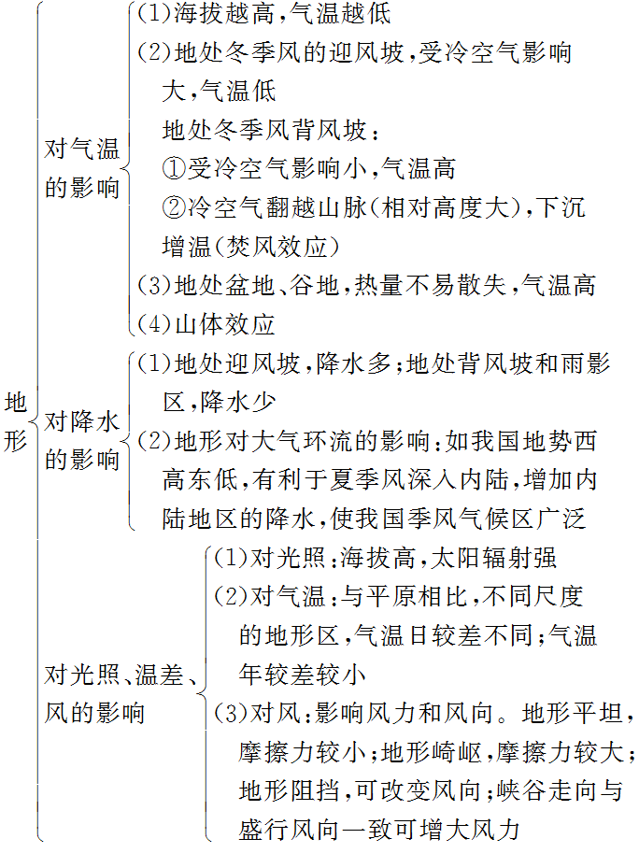
2．地形对土壤
(1)坡度：坡度大，地表疏松物质的迁移速度快，水土流失严重，很难发育成深厚和肥沃的土壤。坡度小，地表疏松物质的侵蚀速率较慢，成土母质能在较稳定的气候、生物影响下，逐渐发育成深厚的土壤。
(2)坡向：阴坡、阳坡，迎风坡、背风坡等不同坡向的水热状况和植被不同，从而影响土壤发育。阳坡温度状况较阴坡好，水分状况较阴坡差，发育的土壤也存在差别。
(3)海拔：不同海拔的水热和植被条件不同，形成土壤的垂直分异。

【导练——解例题找方法】
(2020·全国文综Ⅰ)阅读图文材料，完成下列要求。(22分)
葡萄喜光，耐旱。下图为某坡度较大的地方采用顺坡垄方式种植葡萄的景观。该地位于52°N附近，气候湿润。
INCLUDEPICTURE "I:\\王真\\2021\\二轮\\地理\\新高考 老教材 江苏专用\\D345.TIF" \* MERGEFORMATINET INCLUDEPICTURE "I:\\王真\\2021\\二轮\\地理\\新高考 老教材 江苏专用\\word\\D345.TIF" \* MERGEFORMATINET INCLUDEPICTURE "I:\\王真\\2021\\二轮\\地理\\新高考 老教材 江苏专用\\word\\D345.TIF" \* MERGEFORMATINET INCLUDEPICTURE "I:\\王真\\2021\\二轮\\地理\\新高考 老教材 江苏专用\\word\\D345.TIF" \* MERGEFORMATINET 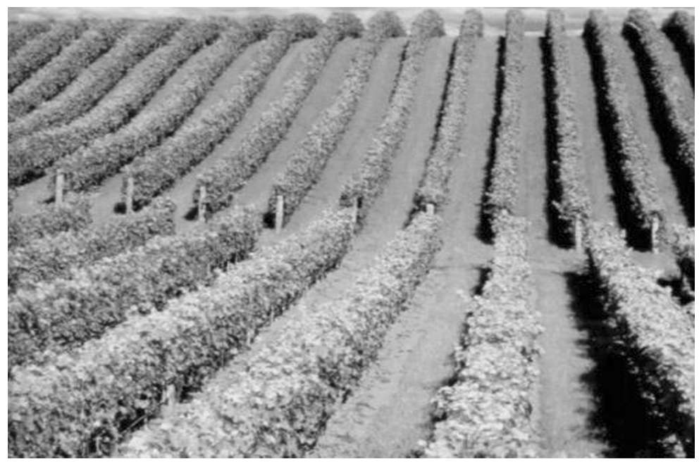
(1)当地采用顺坡垄种植葡萄，据此分析该地区的降水特点。(8分)

(2)指出该地种植葡萄宜选择的坡向，并分析与梯田相比，顺坡垄利用光照的优势。(8分)

(3)说明温带半干旱地区坡地耕作不宜采用顺坡垄的理由。(6分)

【导悟——拓思维建体系】

江苏省仪征中学2021-2022学年度第二学期高三地理学科作业
地形对地理环境的影响（两课时）
研制人：王维中 审核人：林爱红
班级：________姓名：________学号：______时间：4月11日 作业时长：50分钟

一、单项选择题
贝加尔湖被誉为“西伯利亚明眸”，是世界上最深的淡水湖泊，面积为3.15万km²，每年封冻期长达5个月。如图为贝加尔湖构造断面图，据此完成下题。
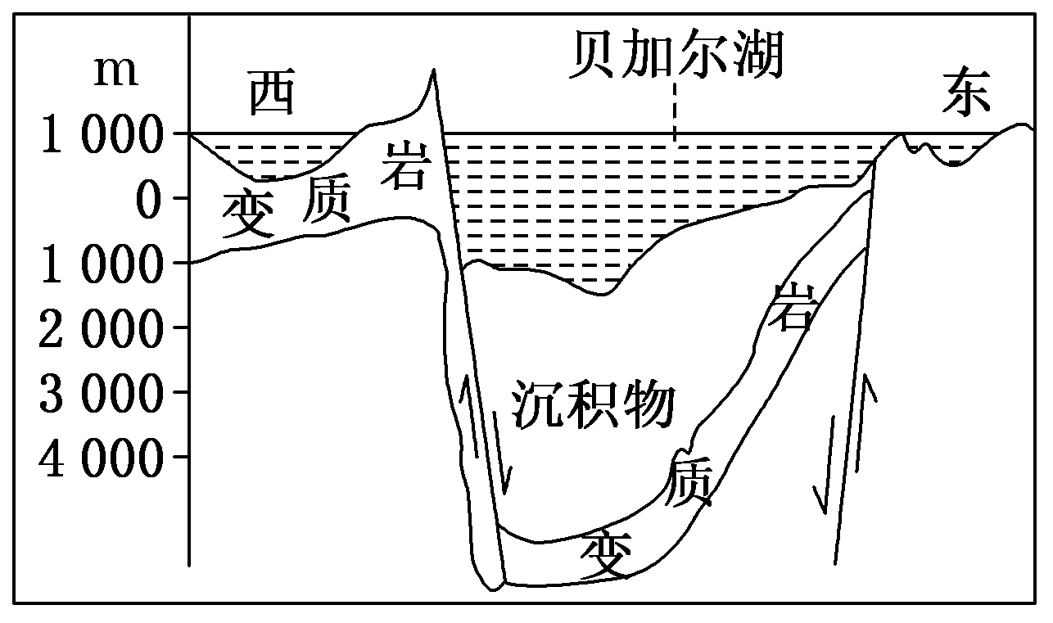
1．据图判断，正确的是( )
A．贝加尔湖深度可能会增加 B．贝加尔湖主要是冰川侵蚀作用形成的
C．该处不可能发生过地震 D．湖底沉积物主要来源于湖泊西岸
下图为某地区地质构造示意图。图中①为断层，③为变质岩，④⑤为岩浆岩，②⑥为沉积岩。据此回答2～3题。
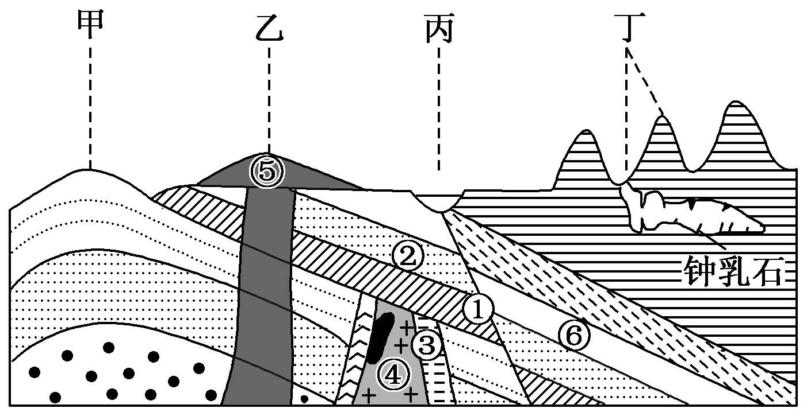
2．图中( )
A．断层①形成时间早于地层② B．形成③④的内力作用相同
C．⑤受到挤压后隆起形成山地 D．岩层⑥断裂之后相对下降
3．图中( )
A．甲处地质构造具有良好的储水条件
B．乙处的花岗岩可用作优质石材
C．丙处有河流流经，适宜建坝蓄水
D．丁区的岩石最可能为石灰岩
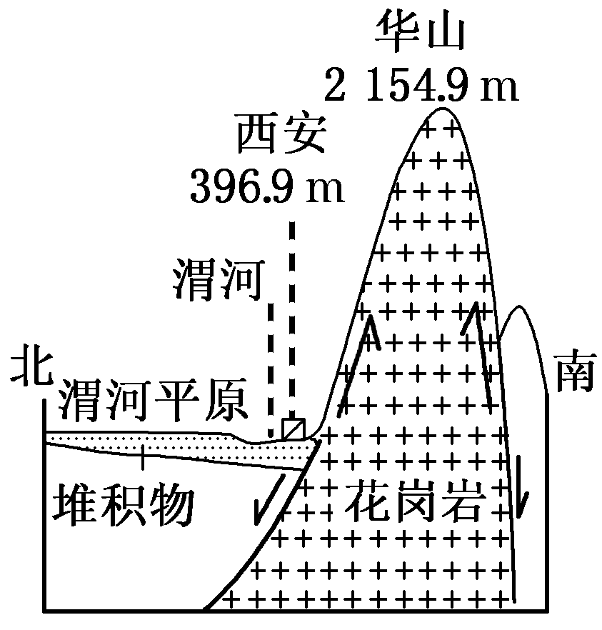
华山由花岗岩构成，山体形态如刀削斧劈般绝壁陡立。读华山和渭河平原地质示意图，回答4～5题。
4．图示地区主要地质构造是( )
A．背斜 B．向斜
C．断层 D．塌陷
5．下列关于图示地区地貌形成的地质过程的描述正确的是( )
A．岩浆入侵—流水沉积—风力侵蚀 B．风力沉积—流水侵蚀—岩浆入侵
C．地壳下陷—流水沉积—岩浆入侵 D．岩浆入侵—断裂抬升—流水侵蚀
考古界人士常说：“汉墓十室九空”。“沉海昏，立吴城”在鄱阳湖边流传了1 600多年。近年来，鄱阳湖出现了史上少有的低水位，让海昏侯墓呈现在人们面前。下图为鄱阳湖周边地区地质剖面图。读图，完成6～7题。
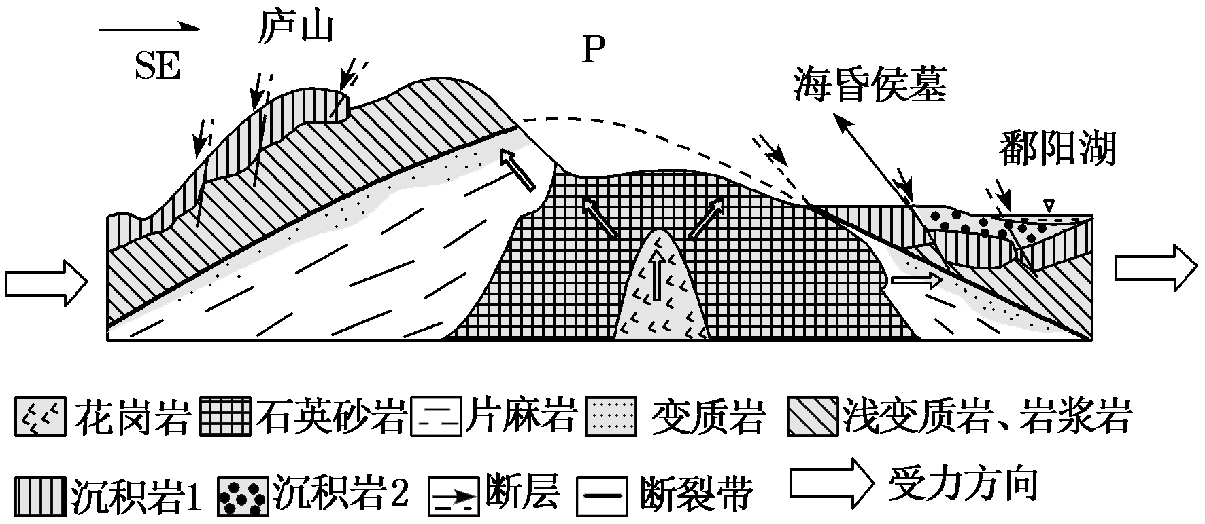
★6．关于图示区域的地质活动描述正确的是( )
A．图示范围内的岩石均是沉积岩 B．庐山的隆起主要是由于断裂抬升
C．P地的地质地貌是背斜谷 D．图示地质过程中，鄱阳湖湖心西移
★7．结合材料判断，海昏侯墓保存完好主要得益于( )
A．地壳运动，沉入湖底久 B．地质稳定，环境变迁小
C．加强保护，人为破坏少 D．岩性坚硬，外力侵蚀弱
“地狱之门”位于乌兹别克斯坦一个叫作达尔瓦兹的小镇附近。1974年，地质学家在该地意外发现一个地下洞穴，里面充满了可燃性气体。将气体点燃后，大火竟燃烧了40多年仍未熄灭。如图为“地狱之门”景观及地质构造示意图。读图，完成8～9题。
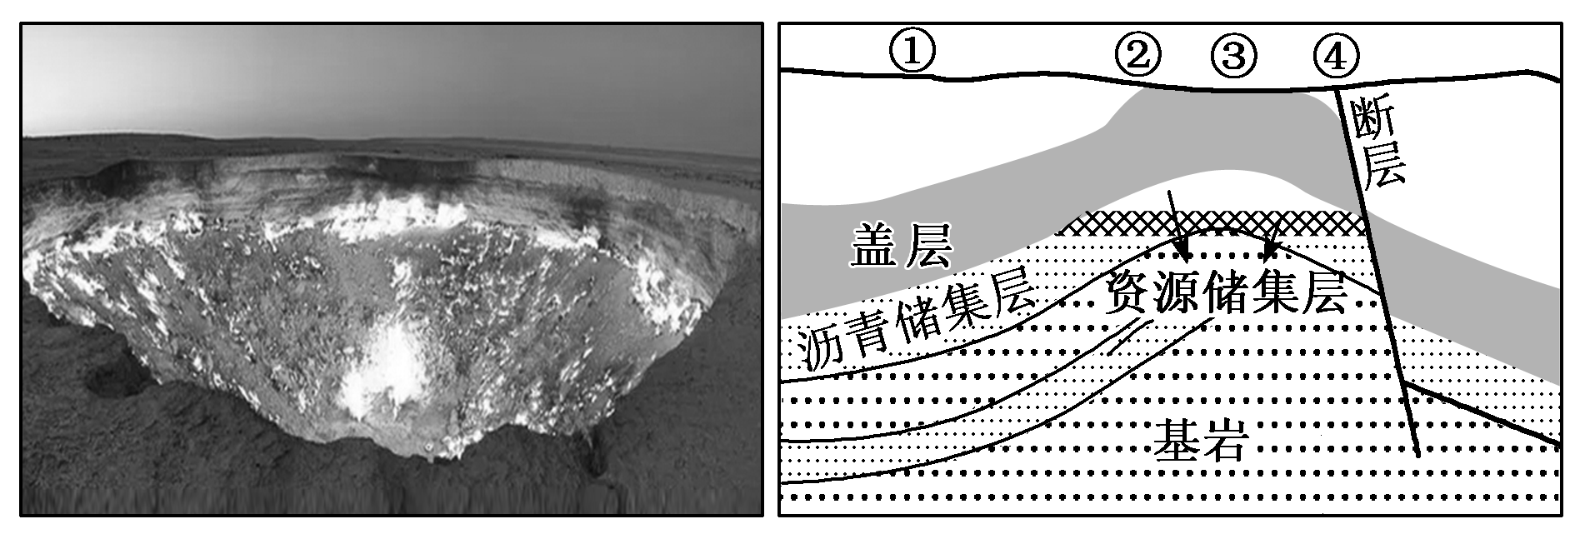
8．“地狱之门”最可能位于图中的( )
A．①地 B．②地 C．③地 D．④地
9．图示区域除可燃性气体外，还可能蕴藏着丰富的( )
A．铁矿资源 B．石油资源
C．地下水资源 D．有色金属资源
(2020·福建师大附中质检)大同盆地是数百万年前开始形成的断陷盆地，山地与盆地之间由断层分界，盆地内部也发育了众多断层。下图示意大同火山群地貌及横剖面，图中古湖存在时间长达200万年，期间由于气候变化，湖泊水位多次出现涨落。读图，回答10～11题。
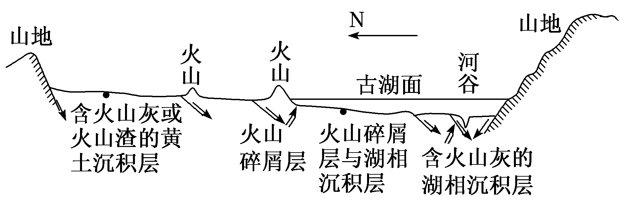
★10．图中古湖湖床较盆地北部地势低是因为同一时期( )
A．岩体沉降差异 B．流水侵蚀差异 C．物质堆积差异 D．火山活动差异
★11．古湖于数万年前彻底消失，其原因最可能是( )
A．全球变冷，水源封冻，湖泊干涸 B．全球变暖，气候变干，蒸发旺盛
C．地壳运动，河流侵蚀，湖水外泄 D．火山活动，岩浆喷发，掩埋湖泊

二、综合题

★12．阅读下列材料，回答有关问题。
材料一 雅砻江锦屏二级水电站位于四川省凉山彝族自治州木里、盐源、冕宁三县交界处的雅砻江干流锦屏大河湾上，锦屏大河湾地区位于青藏高原向四川盆地过渡的斜坡地带。电站利用雅砻江锦屏大河湾的310 m天然落差，裁弯取直开挖隧洞引水发电。
材料二 下面为引水隧洞沿线剖面示意图(东雅砻江与西雅砻江之间即为锦屏山)。
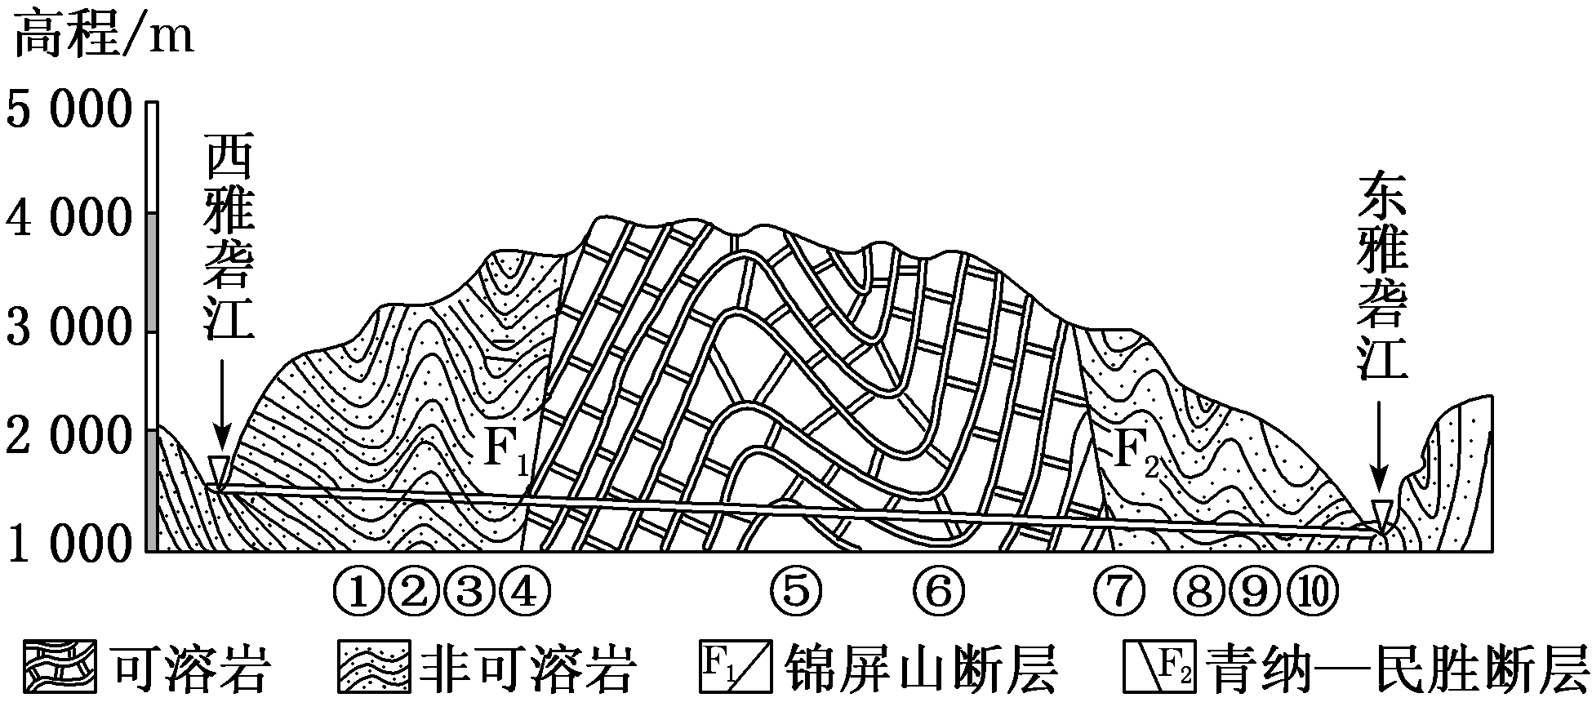
(1)东雅砻江河谷属于什么地质构造？简述该河谷的成因。

(2)锦屏山地质条件异常特殊且十分复杂，一直是工程勘测设计中极为关注的主要地质问题之一。试分析锦屏山岩溶地貌广泛存在的原因。

(3)从地质构造角度简析④⑦两个地点需要采取特别加固措施的原因。

13．读某区域图，回答下列问题。
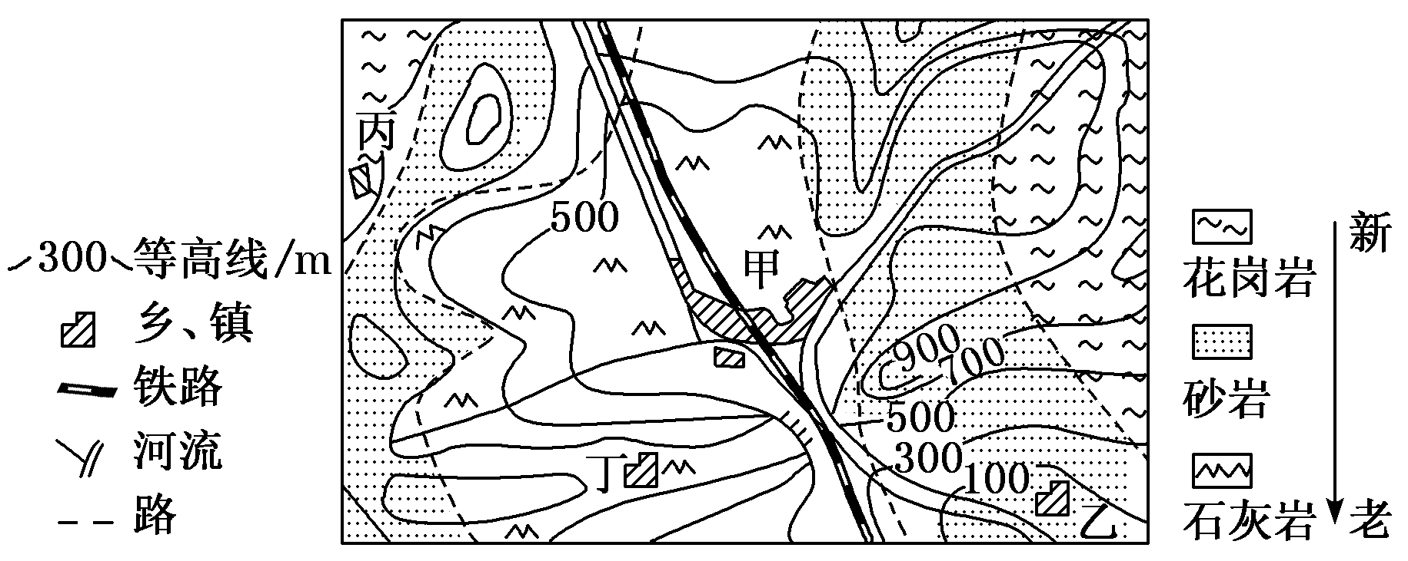
(1)说出该区域的地质构造及判断依据。

(2)说出图中甲城镇所处的地形类型，并分析成因。

(3)该地打算修建一条连接聚落丙、丁的公路，请在图中设计一条较为合理的线路。

(4)指出图示区域铁路选址的原则，并说明原因。

江苏省仪征中学2021-2022学年度第二学期高三地理补充练习
地形对地理环境的影响（两课时）
研制人：王维中 审核人：林爱红
班级：________姓名：________学号：______时间：4月11日 作业时长：20分钟
(2021·浙江开学考试)在重庆奉节的石灰岩山区，有两处高约600米的陡峭崖壁形成了酷似“山门”的壮美奇观，因与三峡夔门神似，被当地百姓称为“旱夔门”，在“山门”底部，有暗河分布。下图为“该景观示意图”。完成1～2题。
INCLUDEPICTURE "I:\\王真\\2021\\二轮\\地理\\新高考 老教材 江苏专用\\D347.TIF" \* MERGEFORMATINET INCLUDEPICTURE "I:\\王真\\2021\\二轮\\地理\\新高考 老教材 江苏专用\\word\\D347.TIF" \* MERGEFORMATINET INCLUDEPICTURE "I:\\王真\\2021\\二轮\\地理\\新高考 老教材 江苏专用\\word\\D347.TIF" \* MERGEFORMATINET INCLUDEPICTURE "I:\\王真\\2021\\二轮\\地理\\新高考 老教材 江苏专用\\word\\D347.TIF" \* MERGEFORMATINET 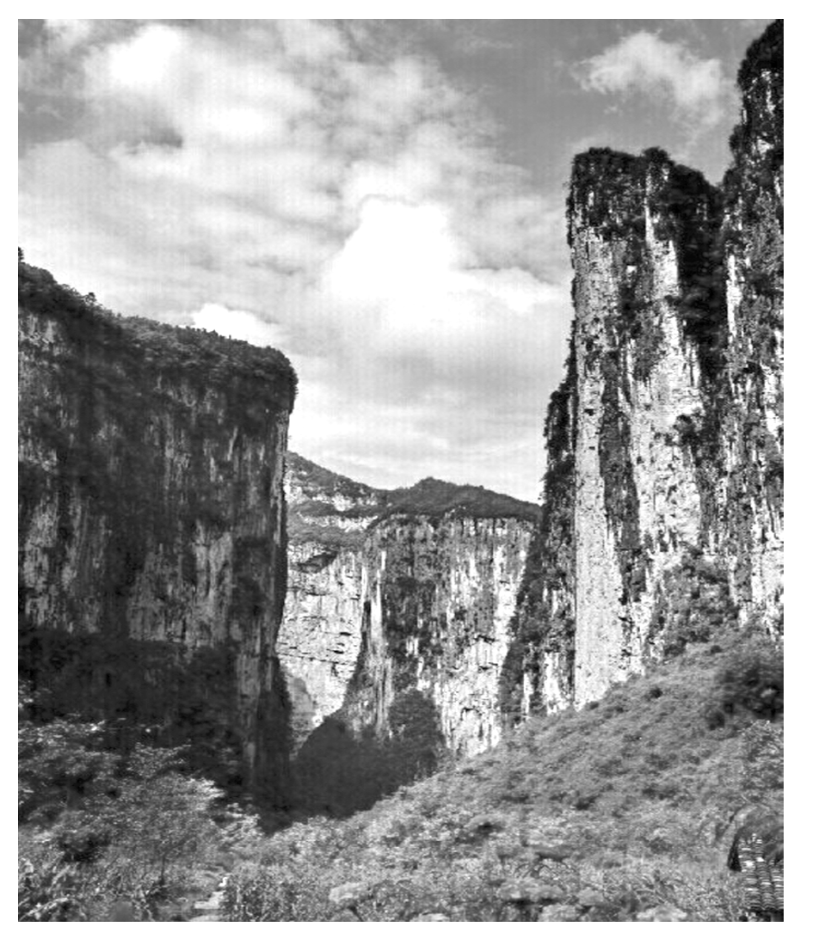
1．“旱夔门”的形成过程正确的是( )
A．内力抬升—流水下切—冰川侵蚀—岩石崩塌
B．内力抬升—流水溶蚀—溶洞扩大—顶部塌陷
C．岩层挤压—断裂下陷—流水侵蚀—岩石崩塌
D．岩层挤压—冰川作用—流水下切—顶部塌陷
2．“旱夔门”崖壁上的植被明显少于顶部，主要因为( )
A．朝向导致光照条件差
B．石灰岩层流水溶蚀强
C．石灰岩层土壤难发育
D．崖壁地形坡度陡，土壤难留存
(2021·江苏镇江模拟)古村落是形成于历史时期而保存至今的古老聚落。下图为“山西省汾河流域古村落空间发展时序图”。读图完成3～4题。
INCLUDEPICTURE "I:\\王真\\2021\\二轮\\地理\\新高考 老教材 江苏专用\\加加1.TIF" \* MERGEFORMATINET INCLUDEPICTURE "I:\\王真\\2021\\二轮\\地理\\新高考 老教材 江苏专用\\word\\加加1.TIF" \* MERGEFORMATINET INCLUDEPICTURE "I:\\王真\\2021\\二轮\\地理\\新高考 老教材 江苏专用\\word\\加加1.TIF" \* MERGEFORMATINET INCLUDEPICTURE "I:\\王真\\2021\\二轮\\地理\\新高考 老教材 江苏专用\\word\\加加1.TIF" \* MERGEFORMATINET 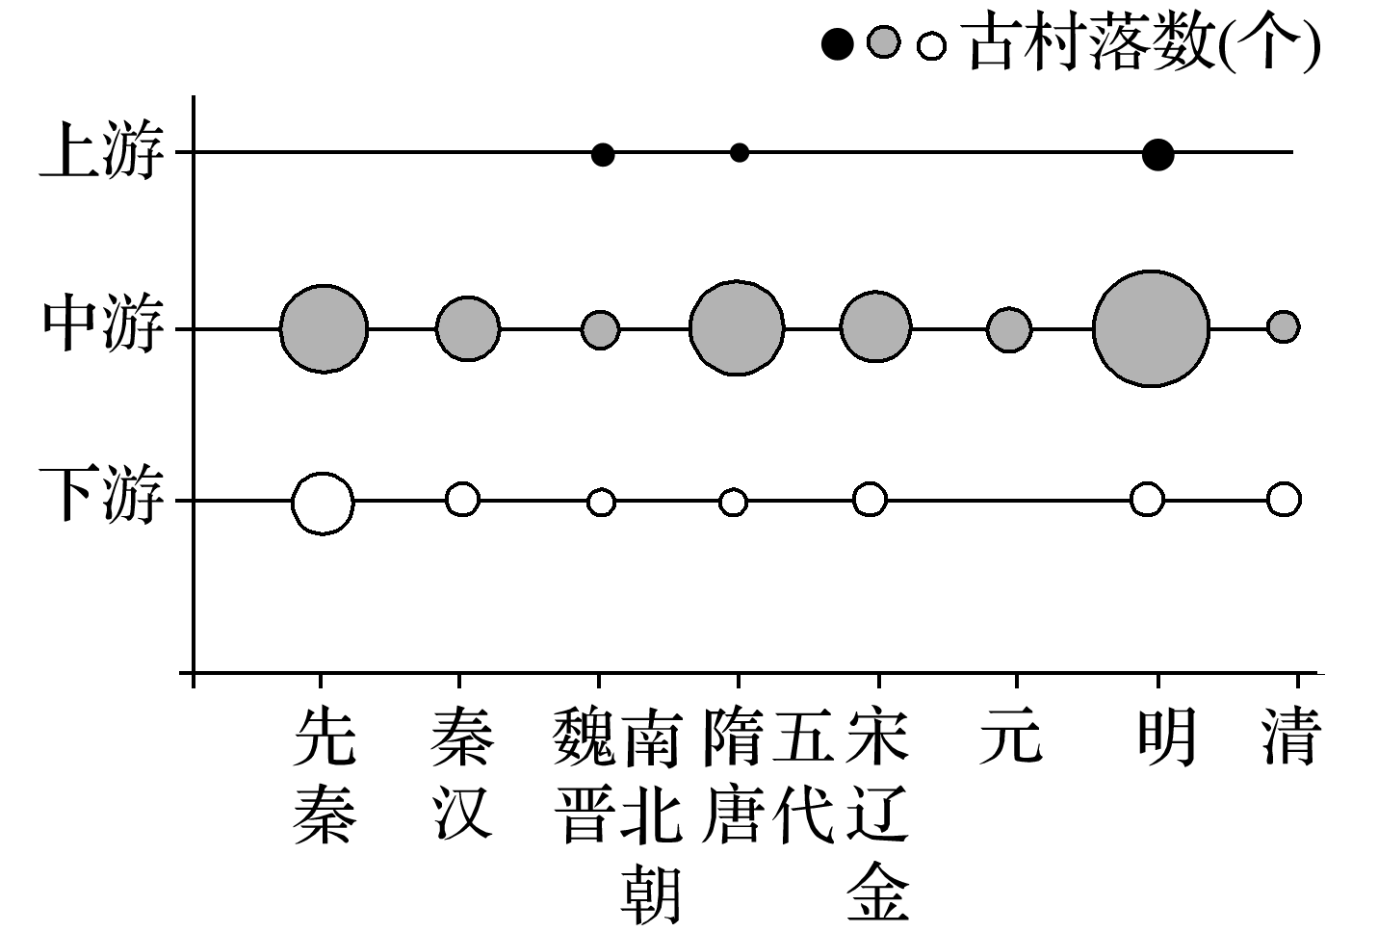
3．汾河流域上游古村落较少的自然原因最主要是( )
A．水源缺乏 B．气候干燥
C．平地狭小 D．人口稀少
4．汾河流域古村落空间发展顺序最可能是( )
A．由上游向中下游发展
B．由上下游向中游发展
C．由中下游向上游发展
D．由中上游向下游发展
地形变速率是指每年地表产生变形变位的速度，下图为“我国南方地区地形等变速率线(单位：毫米/年)图”。读图，完成5～6题。
INCLUDEPICTURE "I:\\王真\\2021\\二轮\\地理\\新高考 老教材 江苏专用\\D349.TIF" \* MERGEFORMATINET INCLUDEPICTURE "I:\\王真\\2021\\二轮\\地理\\新高考 老教材 江苏专用\\word\\D349.TIF" \* MERGEFORMATINET INCLUDEPICTURE "I:\\王真\\2021\\二轮\\地理\\新高考 老教材 江苏专用\\word\\D349.TIF" \* MERGEFORMATINET INCLUDEPICTURE "I:\\王真\\2021\\二轮\\地理\\新高考 老教材 江苏专用\\word\\D349.TIF" \* MERGEFORMATINET 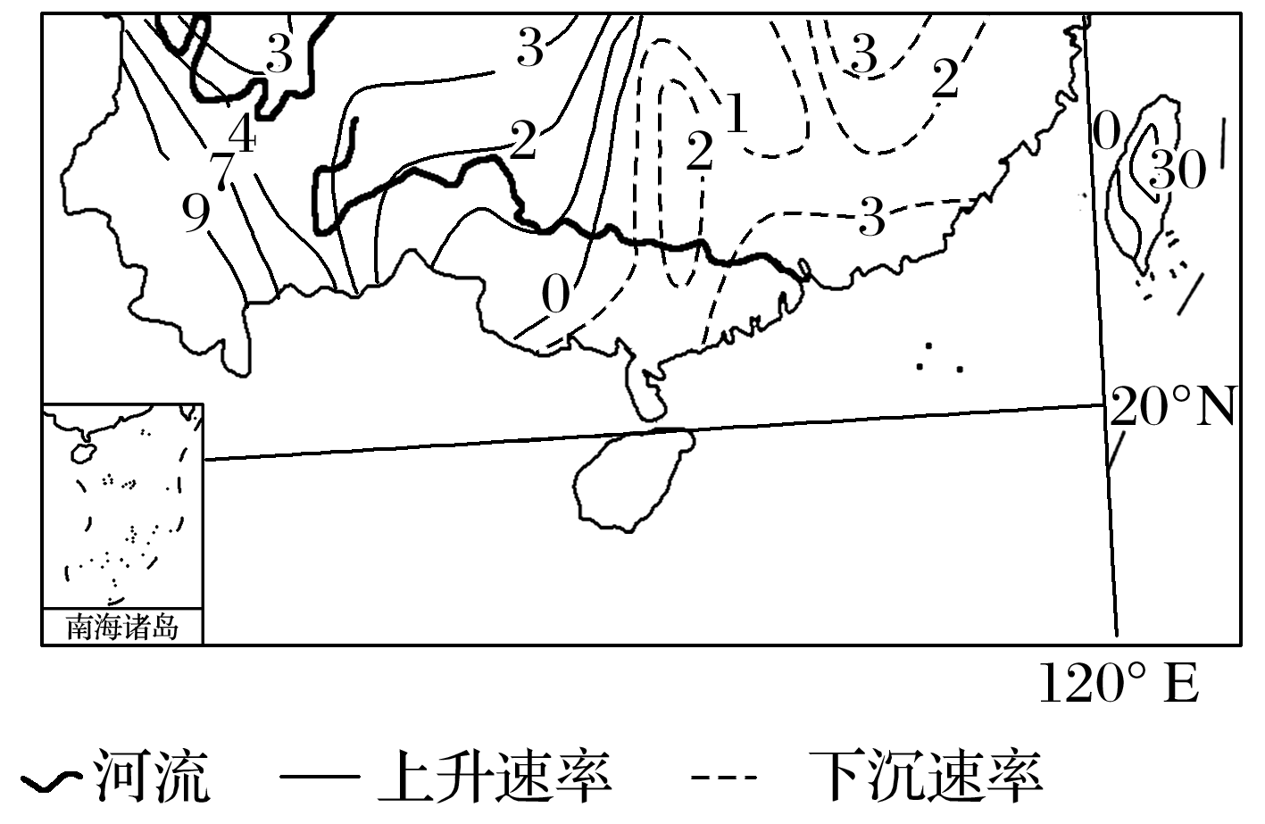
5．以下有关台湾岛地形变化的主要原因，叙述正确的是( )
A．西部地形等变速率低是流水侵蚀造成
B．火山喷发是造成东西部地形等变速率差异的主要原因
C．东部地形等变速率高主要是因为位于板块的消亡边界
D．海浪沉积是造成东西部地形等变速率差异的主要原因
6．珠江流域地形变化带来的影响最可能是( )
A．下游流水沉积作用增强
B．上游喀斯特地貌逐渐消失
C．入海口海水侵蚀作用减弱
D．流域内河流落差减小
(2021·山东省百师联盟联考)大理至瑞丽的铁路(简称大瑞铁路)被称为“世界最难修建的铁路”，预计2022年底建成通车，建成后将与缅甸段相接，构筑更加完整的泛亚铁路西线。下图为“大瑞铁路示意图”。据此完成7～8题。
INCLUDEPICTURE "I:\\王真\\2021\\二轮\\地理\\新高考 老教材 江苏专用\\D353.TIF" \* MERGEFORMATINET INCLUDEPICTURE "I:\\王真\\2021\\二轮\\地理\\新高考 老教材 江苏专用\\word\\D353.TIF" \* MERGEFORMATINET INCLUDEPICTURE "I:\\王真\\2021\\二轮\\地理\\新高考 老教材 江苏专用\\word\\D353.TIF" \* MERGEFORMATINET INCLUDEPICTURE "I:\\王真\\2021\\二轮\\地理\\新高考 老教材 江苏专用\\word\\D353.TIF" \* MERGEFORMATINET 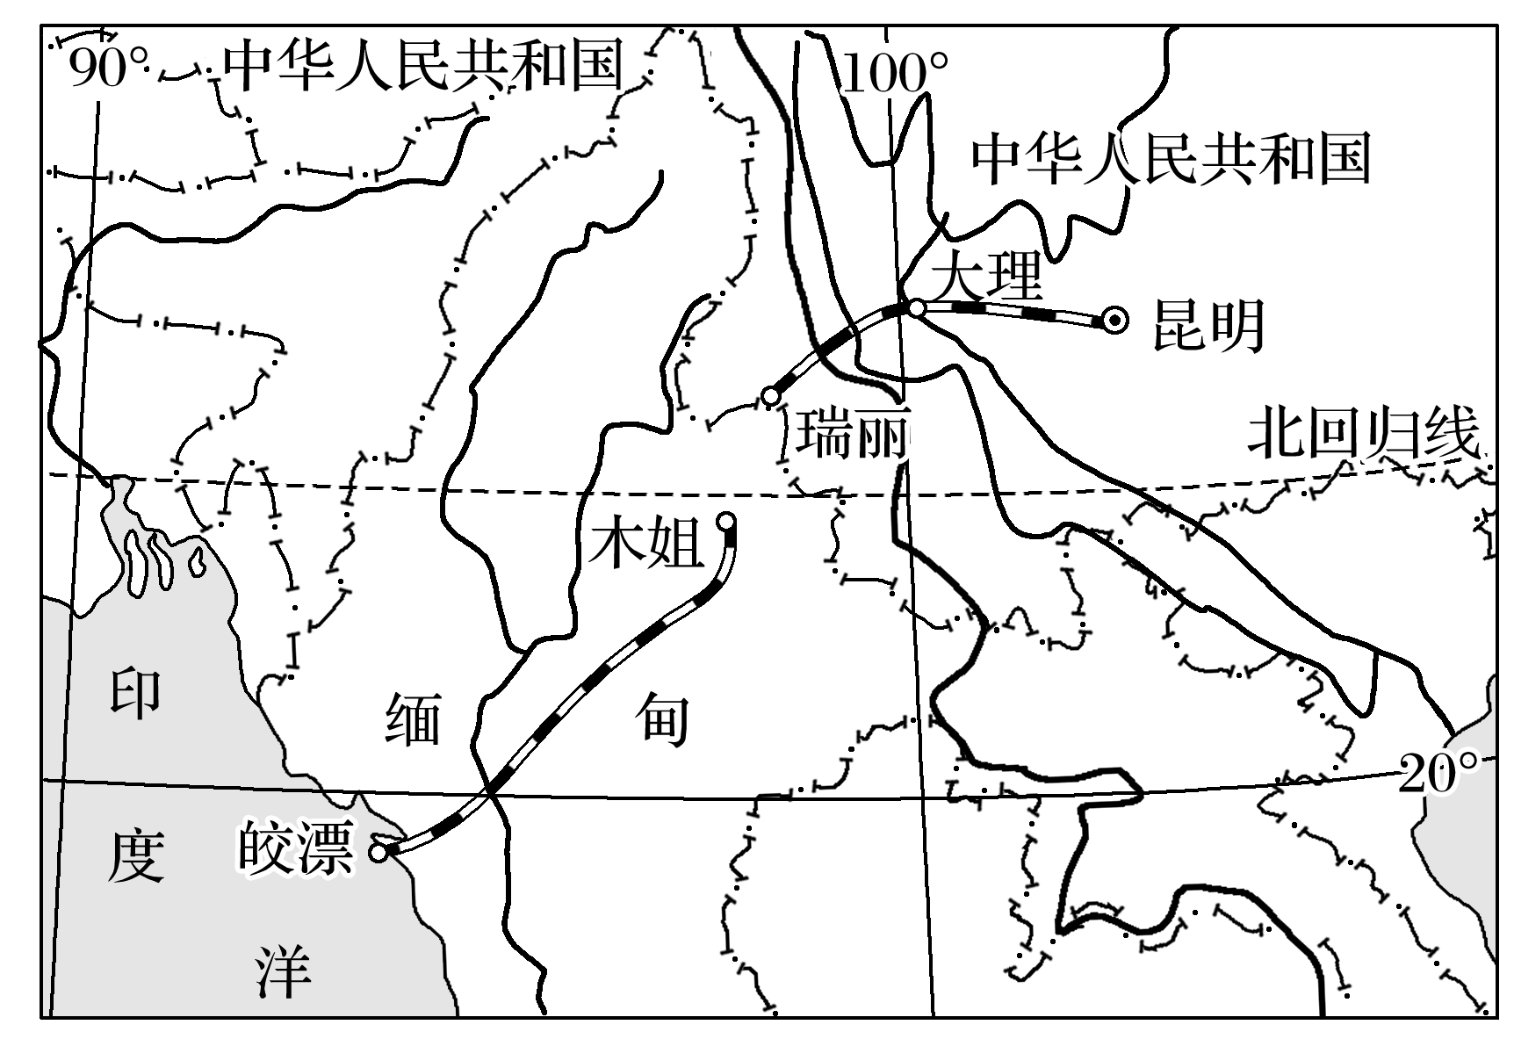
7．大瑞铁路被称为“世界最难修建的铁路”是因为沿线( )
A．经过地震多发区 B．人少、坡陡、森林广布
C．途经自然保护区 D．地质、地貌、水文复杂
8．大瑞铁路建设运营能够促进沿线经济发展，表现在( )
A．物流业从无到有 B．旅游客源地扩大
C．化学工业蓬勃发展 D．信息产业规模扩大
9．(2021·江苏苏州模拟)北京市某校学生利用暑假到陕西省西安、秦岭等地开展研究性学习。阅读图文资料，回答下列问题。(22分)
材料一 同学们到达西安时，正值夏日炎炎。他们收集了有关陕西省的气候、地形等资料，了解到陕西省可以划分为陕南、关中和陕北三大地理单元。图1为陕西省7月平均气温等值线图，图2为陕西省沿109°E经线地形剖面示意图。
INCLUDEPICTURE "I:\\王真\\2021\\二轮\\地理\\新高考 老教材 江苏专用\\D354.TIF" \* MERGEFORMATINET INCLUDEPICTURE "I:\\王真\\2021\\二轮\\地理\\新高考 老教材 江苏专用\\word\\D354.TIF" \* MERGEFORMATINET INCLUDEPICTURE "I:\\王真\\2021\\二轮\\地理\\新高考 老教材 江苏专用\\word\\D354.TIF" \* MERGEFORMATINET INCLUDEPICTURE "I:\\王真\\2021\\二轮\\地理\\新高考 老教材 江苏专用\\word\\D354.TIF" \* MERGEFORMATINET 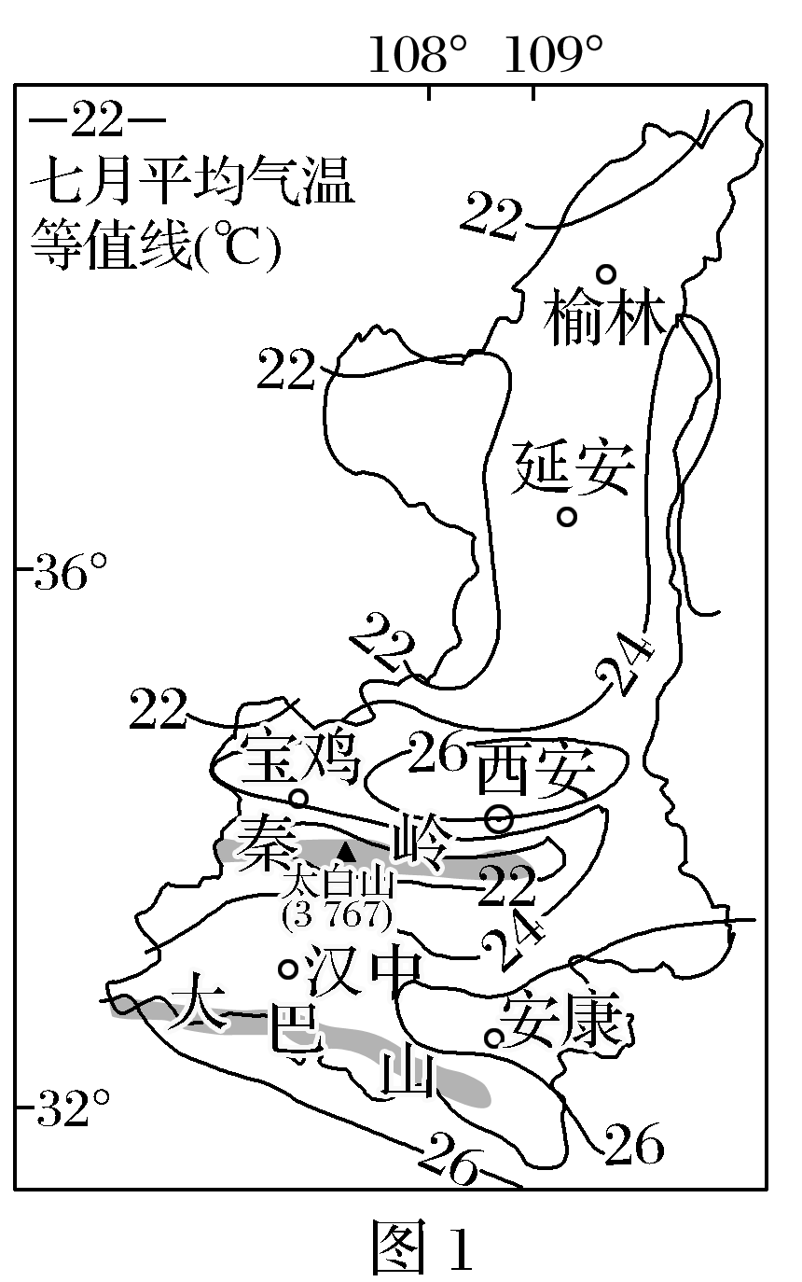
INCLUDEPICTURE "I:\\王真\\2021\\二轮\\地理\\新高考 老教材 江苏专用\\D355.TIF" \* MERGEFORMATINET INCLUDEPICTURE "I:\\王真\\2021\\二轮\\地理\\新高考 老教材 江苏专用\\word\\D355.TIF" \* MERGEFORMATINET INCLUDEPICTURE "I:\\王真\\2021\\二轮\\地理\\新高考 老教材 江苏专用\\word\\D355.TIF" \* MERGEFORMATINET INCLUDEPICTURE "I:\\王真\\2021\\二轮\\地理\\新高考 老教材 江苏专用\\word\\D355.TIF" \* MERGEFORMATINET 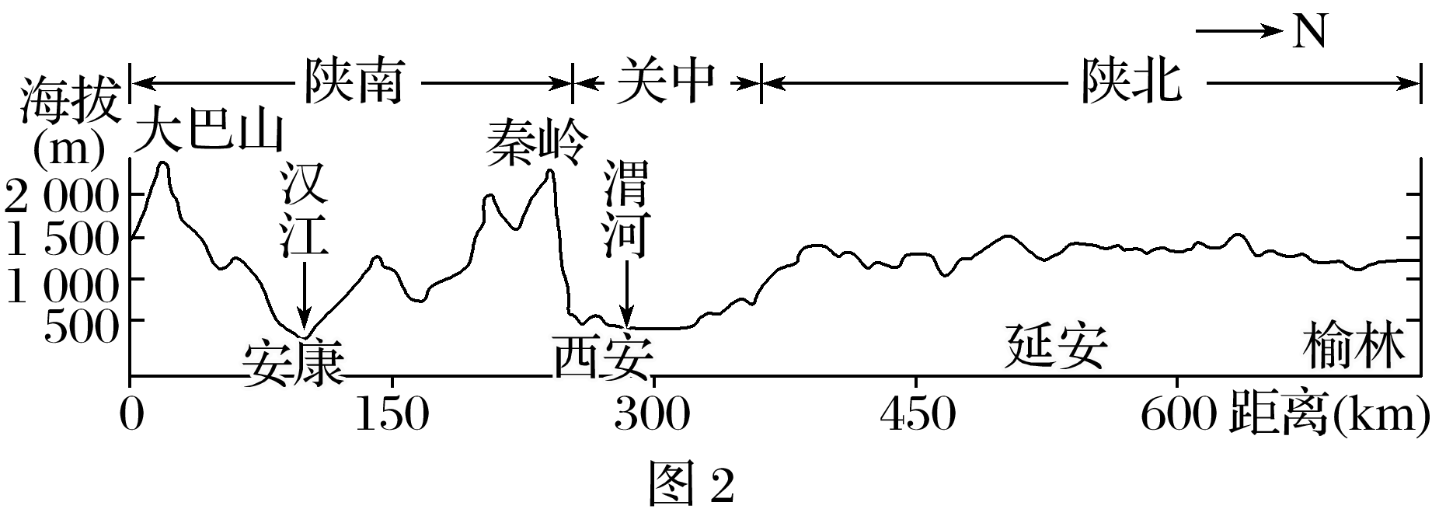
材料二 同学们在考察秦岭时，发现其南北两侧地理环境差异明显。下表是秦岭南北两侧植被覆盖度随坡向的变化数据资料。
植被覆盖度(%)  坡向 | 秦岭北侧 | 秦岭南侧
平地 | 60 | 71
阴坡 | 76 | 87
半阴坡 | 82 | 85
阳坡 | 77 | 83
半阳坡 | 80 | 84

(1)说明西安及附近地区在7月成为陕西省高温中心的主要原因。(6分)

(2)绘制统计图，说出秦岭南北两侧植被覆盖度随坡向变化的主要差异。(6分)

(3)分析秦岭南侧植被覆盖度最大值所在坡向的原因。(4分)

(4)在陕西省三大地理单元中任选两个，从地形、气候角度分析其农业主要发展方向。(6分)

